**微信公众号赛事报名指引**

2016“万人之上”中国大学生金融挑战赛微信公众号赛事报名流程：

**步骤一：**

点文章标题下面蓝色字体“万人之上”或扫描文章最后的二维码关注万人之上微信公众号。



**步骤二：**

跳转到如下页面点“进入公众号”。

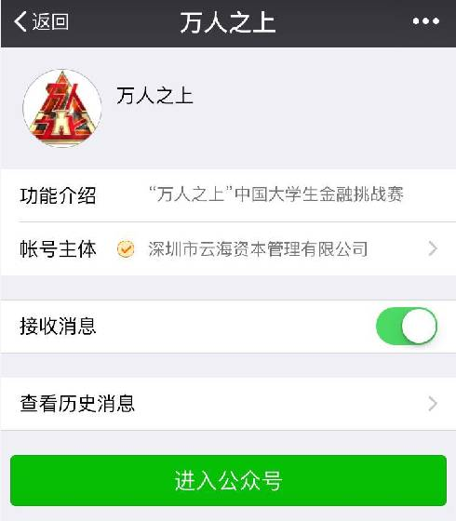

**步骤三：**

跳转到如下页面，在万人之上公众号窗口，点菜单处的“赛事报名”。



​

**步骤四：**

跳转到如下页面，点“我已阅读并同意报名细则”前面的方框，方框出现对勾点“下一步”。

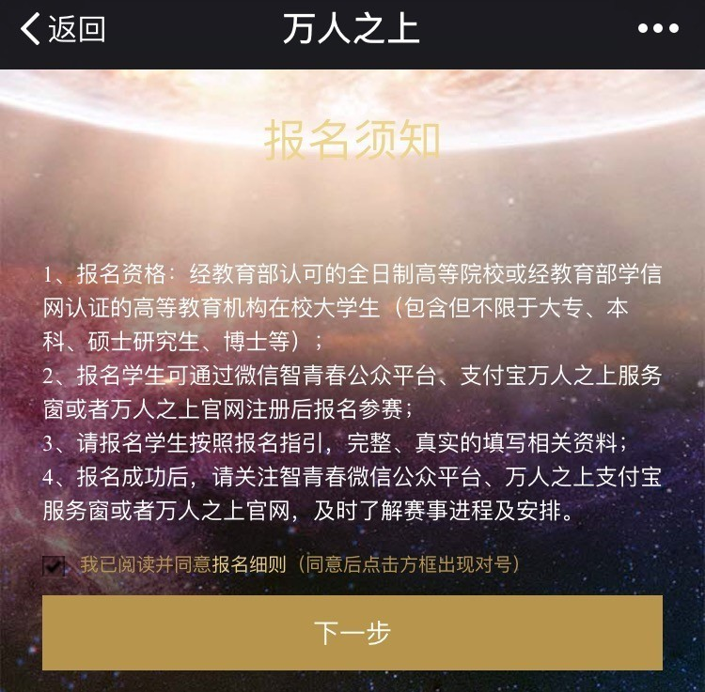

**步骤五：**

跳转到如下页面，点“通过微信登录”授权微信或用邮箱注册“万人之上”账号再进行登录。

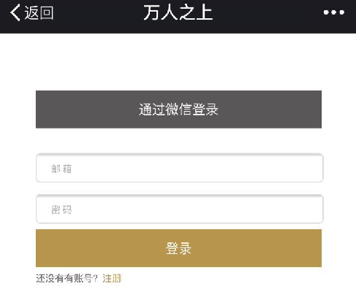

**步骤六：**

登录成功后，跳转到如下页面，根据要求填写资料，成功提交即完成报名。





如果你也想为金融启蒙出一份力，就赶紧报名吧！

**支付宝服务窗赛事报名指引**

2016“万人之上”中国大学生金融挑战赛支付宝服务窗赛事报名流程：

**步骤一：打开支付宝钱包，点支付宝最下端菜单处“朋友”，进入到如图页面。再点该页面右上方红色方框内的搜索符号。**



**步骤二：跳转到如图页面，在搜索栏输入“万人之上挑战赛”，点搜索。**

**如图所示，会出现“万人之上挑战赛”支付宝服务窗，点服务窗。**



**步骤三：跳转到如图页面，点“添加”，关注“万人之上挑战赛”支付宝服务窗。**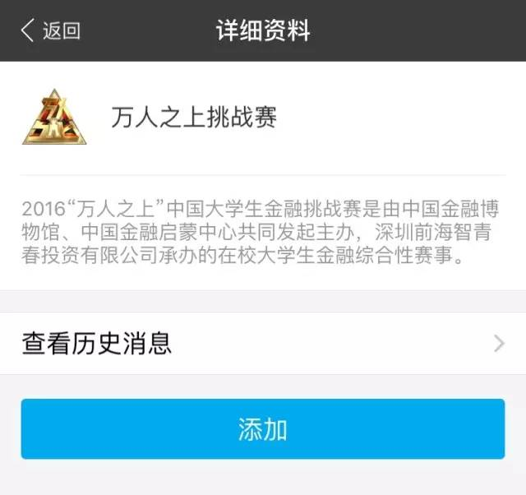

**步骤四：跳转到如图页面，在“万人之上挑战赛服务窗”，点菜单处的“赛事报名”。**

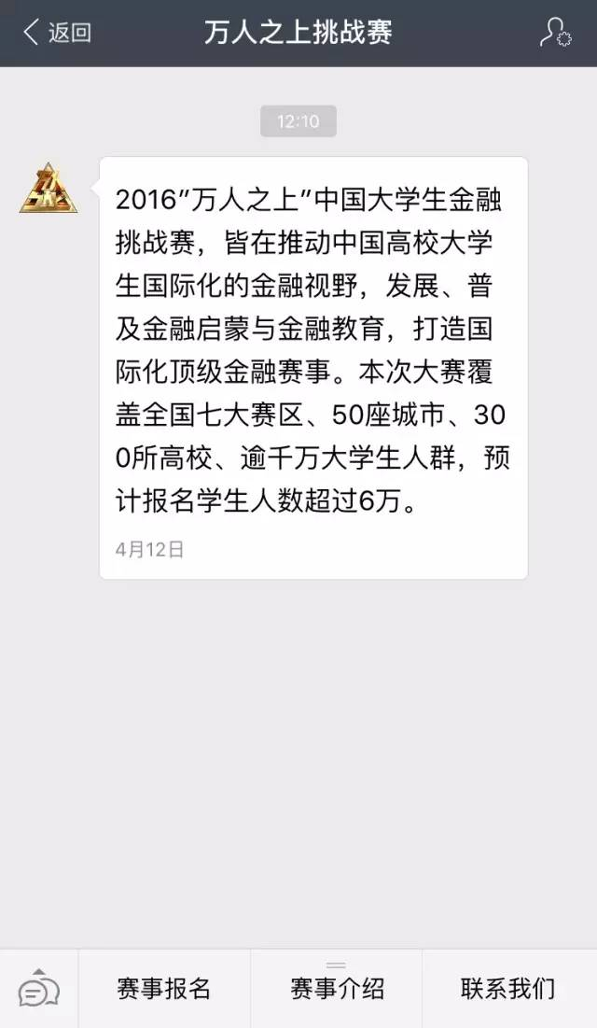**步骤五：跳转到如图页面的“万人之上”官网手机端，点“我要报名”。**

**步骤六：跳转到如图页面，点“报名细则”前面的方框，方框出现对勾点“下一步”。**

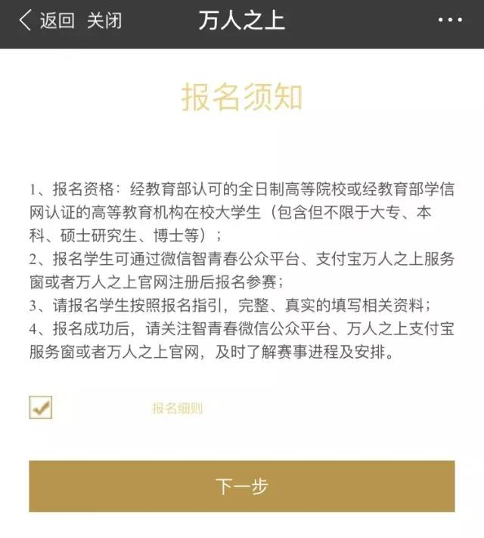

**步骤七：跳转到如图页面，点“微信logo”授权微信或点“支付宝logo”授权支付宝或用邮箱注册“万人之上”账号再进行登录。**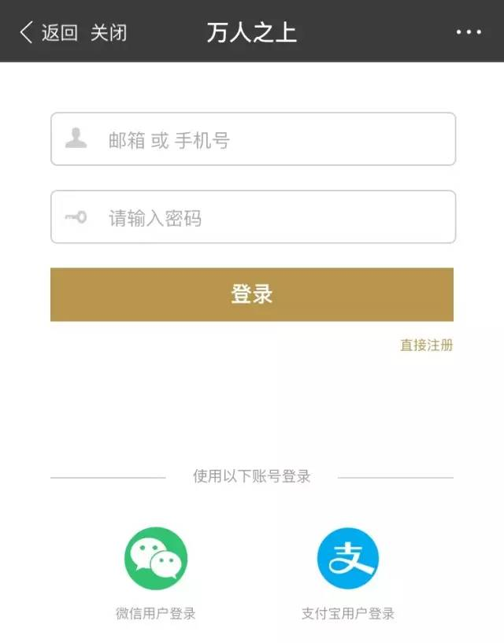

**步骤八：若点“支付宝logo”则跳转到如图页面，点“确定”授权支付宝进行报名。**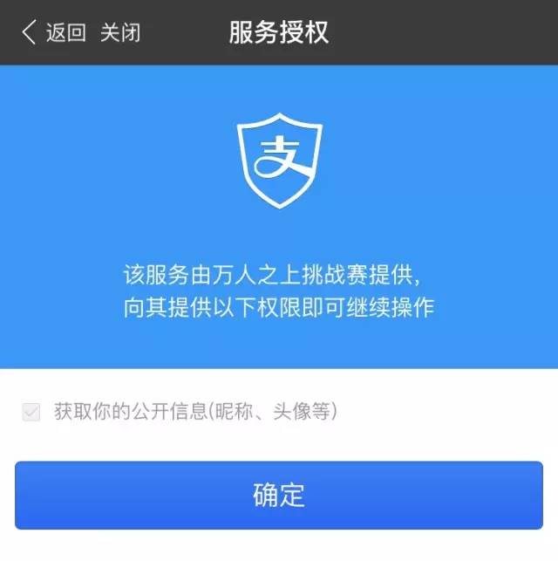

**步骤九：跳转到如图页面，根据要求填写资料，点“提交”。**

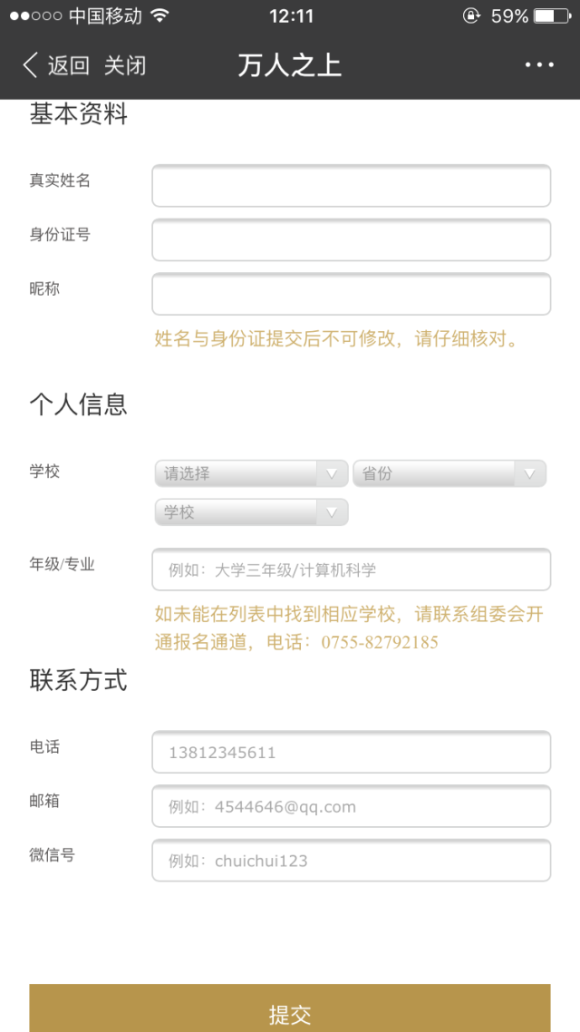

**步骤十：成功提交则跳转到如图页面，即完成报名。**



普惠金融，金融启蒙！

如果你也想为金融启蒙出一份力，就赶紧报名参赛吧！

PS：报名结束就是进入到海选阶段，具体时间请大家多多关注“万人之上”的最新动态哟 ~ ~ ~